วาระการประชุมผู้บริหาร และนักวิชาการพัฒนาชุมชนจังหวัดอุตรดิตถ์
ครั้งที่ 4 ปีงบประมาณ พ.ศ. 2565
วันจันทร์ที่ 31 มกราคม 2564 เวลา 13.00 น.
ณ สำนักงานพัฒนาชุมชนจังหวัดอุตรดิตถ์

ผุ้เข้าร่วมประชุม
ที่ | ชื่อ- สกุล |  | ตำแหน่ง
1 | นายบรรพจน์ | จันทร์งาม | พัฒนาการจังหวัดอุตรดิตถ์
2  3 | จ.ส.ต.ณรงค์  นางปัทมาวดี | สีสืบวงษ์  สุปัญญา | ผู้อำนวยการกลุ่มงานส่งเสริมการพัฒนาชุมชน  ผู้อำนวยการกลุ่มงานสารสนเทศการพัฒนาชุมชน
4 | นางรัตนาวดี | นาคมูล | ผู้อำนวยการกลุ่มงานประสานและสนับสนุนฯ
5 | นายณัฐสุชน | อินทราวุธ | ผู้อำนวยการกลุ่มงานยุทธศาสตร์การพัฒนาชุมชน
6 | นางสาวเมษา | เชียงส่ง | พัฒนาการอำเภอเมืองอุตรดิตถ์
7 | นางอังคนา | กองแสน | พัฒนาการอำเภอท่าปลา
8 | นางปพิชญา | สุรภักดีกุล | พัฒนาการอำเภอน้ำปาด
9 | นางบุณฑริกา | ยอดไพบูลย์ | พัฒนาการอำเภอพิชัย
10 | นางสาวนรินธร | ท่าข้าม | พัฒนาการอำเภอลับแล
11 | นางสาวสมบัตร | บางเหลือ | พัฒนาการอำเภอตรอน
12 | นางมณีพร | วุฒิศรี | พัฒนาการอำเภอทองแสนขัน
13 | นางศรีพรรณ | ธูปบูชา | พัฒนาการอำเภอฟากท่า
14 | นางเพ็ญนภา | พุ่มสิโล | พัฒนาการอำเภอบ้านโคก
15 | นายภัทรดร | ชื่นวงศ์ | นักวิชาการพัฒนาชุมชนชำนาญการ
16 | นางสาววริณรำไพ | ศักลอ | นักวิชาการพัฒนาชุมชนชำนาญการ
17 | นางสาวรัตนา | อ่อนกลั่น | นักวิชาการพัฒนาชุมชนชำนาญการ
18 | นางสาวงามศิริ | ดาอ่ำ | นักวิชาการพัฒนาชุมชนปฏิบัติการ
19 | นางวนิดา | สวนเอก | นักวิชาการพัฒนาชุมชนชำนาญการ
20 | นางสาวพัชรี | ใจสบาย | นักวิชาการพัฒนาชุมชนชำนาญการ
21 | นางสาวดลธ | ม่วงวงษ์ | นักวิชาการพัฒนาชุมชนชำนาญการ
22 | นายณภัทร | จันทวี | นักวิชาการพัฒนาชุมชนปฏิบัติการ
23 | นางดวงขีวัน | คำแปง | นักวิชาการพัฒนาชุมชนชำนาญการ
24 | นางสุภาณี | กันภัย | นักจัดการงานทั่วไปปฏิบัติการ
25 | นางวิศิษฏ์ศิริ | ศรีเมืองสุข | เจ้าพนักงานธุรการชำนาญงาน
26 | นางสาวอัมรัตน์ | จุ้ยม่วง | เจ้าพนักงานธุรการชำนาญงาน
27 | นางสาวจรีพร | ริดจูงพืช | เจ้าพนักงานธุรการปฏิบัติงาน
28 | นางสาวสุภารัตน์ | อุดคำเที่ยง | เจ้าพนักงานการเงินและบัญชีปฏิบัติงาน
29 | นางสาวสุภารัตน์ | อุดคำเที่ยง | เจ้าพนักงานการเงินและบัญชีปฏิบัติงาน
30 | นางสาวศิริรัตน์ | ซ้อนใส | เจ้าพนักงานการเงินและบัญชีปฏิบัติงาน
31 | นางสาวนุชนรินทร์ | สวนม่วง | นักส่งเสริมการพัฒนาชุมชน
32 | นางสาวนันท์นภัส | วิริยะเศรษฐ์สกุล | นักพัฒนาชุมชน
33 | นางสาวธัญวลัย | มั่นจันทร์ | นักพัฒนาชุมชน
34 | นางสาวณัฐปรียา | ศรีมุก | นักพัฒนาชุมชน
35 | นางสาวรัตนชนก | โชคดี | นักพัฒนาชุมชน
36  37  38  39 | นางสาวณัฐวรรณ  นางสาวนัสชนก  นางสายชล  นางสาวจุฑารัตน์ | ขุนพลพิทักษ์  ทองแห้ว  โนคำ  พิมพา | นักพัฒนาชุมชน  นักการตลาดรุ่นใหม่  นักการตลาดรุ่นใหม่  นักการตลาดรุ่นใหม่
40 | นางภัทรา | เปียงกา | นักวิชาการเงินและบัญชี (กพส.)
41  42 | นางสาวอุมารินทร์  นางสาวยุวดี | บุญเจริญ  นฤมล | นักจัดการงานทั่วไป (กพส.)  นิติกร (กพส.)
42 | นางสาวณิชารีย์ | โตมี | พนักงานบันทึกข้อมูล
43 | นายพนมกร | แก้วเปี้ย | พนักงานขับรถยนต์
44 | นางมานวิกา | โมรารักษ์ | พนักงานจ้างเหมา
ผู้ไม่เข้าร่วมประชุม
1 นางสาวจุฑารัตน์ พิมพา นักการตลาดรุ่นใหม่ ลากิจ

ก่อนวาระการประชุม
1. การส่งเสริมคุณธรรม จริยธรรมสำหรับข้าราชการ
- ไหว้พระสวดมนต์ ก่อนการประชุมประจำเดือน
2. สรุปข่าวเด่นประจำเดือนมกราคม 2565 ด้วยวีดิทัศน์
ระเบียบวาระที่ ๑ เรื่องที่ประธานแจ้งให้ที่ประชุมทราบ
  - เรื่องจากการประชุมกรมการจังหวัดอุตรดิตถ์/เรื่องจากการประชุมหัวหน้าส่วนราชการ/รัฐวิสาหกิจ/นายอำเภอ สังกัดกระทรวงมหาดไทย และเรื่องจากการประชุมคณะกรรมการป้องกันและปราบปรามยาเสพติด/เรื่องจากการประชุมคณะกรรมการรักษาความสงบเรียบร้อยจังหวัดอุตรดิตถ์
พจ.อต. - ผวจ.อต. กล่าวขอบคุณทุกส่วนราชการ/รัฐวิสาหกิจ/องค์กรเอกชน/เครือข่าย ฯลฯ ที่ให้ความร่วมมือในการจัดงานพระยาพิชัยดาบหักและงานกาชาด จังหวัดอุตรดิตถ์ ประจำปี 2565 เป็นไปด้วยความเรียบร้อย
- กำหนดการจัดกิจกรรมวันคล้ายวันถาปนากองร้อยอาสารักษาดินแดน ในวันที่ 10 กุมภาพันธ์ 2565 ณ ศาลาประชาคมจังหวัดอุตรดิตถ์
- กำหนดการออกหน่วยบลำบัดทุกข์ บำรุงสุข สร้างรอยยิ้มให้ประชาชน ในวันวันที่ 17 กุมภาพันธ์
- โรงเรียนบ้านข่อยสูง ม.1 ต.ข่อยสูง อ.ตรอน จ.อุตรดิตถ์
- หัวหน้าส่วนราชการ/หัวหน้าหน่วยงานที่ย้ายมา/ย้ายไปดำรงตำแหน่งใหม่ มีดังนี้
นายพัฒนศักดิ์ พ่วงสมบัติ เกษตรจังหวัดอุตรดิตถ์
ตำแหน่งเดิม เกษมจังหวัดสมุทรปราการ
นางศิริพร อภิเดช ปฏิรูปที่ดินจังหวัดอุตรดิตถ์
ตำแหน่ง ปฏิรูปที่ดินจังหวัดระนอง
นายชัยนาท แสนยศ ปศุสัตว์จังหวัดอุตรดิตถ์
ตำแหน่งเดิม นายสัตวแพทย์ชำนาญการพิเศษ
สำนักงานปศุสัตว์เขต 6
นางสาวจุรีย์พร สานตา นายสถานีวิทยุ อสมท.จังหวัดอุตรดิตถ์
ตำแหน่งเดิม นายสถานีวิทยุ อสมท. จังหวัดลำปาง
- กำหนดการประชุมคณะกรมการจังหวัดและหัวหน้าส่วนราชการประจำจังหวัดอุตรดิตถ์เดือน
กุมภาพันธ์ 2565 ในวันศุกร์ที่ 25 กุมภาพันธ์ 2565
- ประชุมเพื่อติดตามสถานการณ์แพร่ระบาดของโรคติดเชื้อไวรัสโคโรนา 2019 (COVID-19)
วันที่ 2,9,23 กุมภาพันธ์ 2565
มติที่ประชุม ..........................รับทราบ................................................................................................................................................................
ข้อสั่งการของพัฒนาการจังหวัดอุตรดิตถ์
พจ.อต. ให้ทุกอำเภอ การดำเนินการขับเคลื่อนขจัดความยากจนและพัฒนาคนทุกช่วงวัยอย่างยั่งยืนฯ ให้
แล้วเสร็จภายในระยะเวลาที่กำหนดตามแผน
มติที่ประชุม ..........................รับทราบ.................................................................................................................................................................
ระเบียบวาระที่ ๒ เรื่องรับรองรายงานการประชุม
ตามหนังสือจังหวัดอุตรดิตถ์ ที่ อต 0019.4/ว 11 ลงวันที่ 10 มกราคม 2565 จังหวัดฯ ได้จัดทำรายงาน
การประชุมผู้บริหาร และนักวิชาการ เจ้าหน้าที่สำนักงานพัฒนาชุมชนจังหวัดอุตรดิตถ์ ครั้งที่ 3 ปีงบประมาณ พ.ศ. 2565 เมื่อวันที่ 30 ธันวาคม 2564 เวลา 09.00 น. ณ ห้องประชุมสำนักงานพัฒนาชุมชนจังหวัดอุตรดิตถ์ รวม 33 หน้า และได้แจ้งเวียนให้ตรวจสอบในเว็บไซต์ของสำนักงานพัฒนาชุมชนจังหวัดอุตรดิตถ์ http://uttaradit.cdd.go.th/ เป็นการล่วงหน้าแล้ว จึงเรียนที่ประชุมมาเพื่อรับรองรายงานการประชุมดังกล่าวฯ
มติที่ประชุม ........................รับรอง...............................................................................................................................................................
ระเบียบวาระที่ 3 เรื่องสืบเนื่องจากการประชุมครั้งที่ 3 ปีงบประมาณ พ.ศ. 2565 วันที่ 30 ธันวาคม 2564
กลุ่มงานประสานและสนับสนุนการบริหารงานพัฒนาชุมชน
3.1 .........................-ไม่มี-..........................................................................................................................................................
กลุ่มงานยุทธศาสตร์การพัฒนาชุมชน
3.2...........................-ไม่มี-.........................................................................................................................................................
กลุ่มงานส่งเสริมการพัฒนาชุมชน
๓.3 ..........................-ไม่มี-.........................................................................................................................................................

กลุ่มงานสารสนเทศการพัฒนาชุมชน
3.4 ……………………..-ไม่มี-..........................................................................................................................................................
มติที่ประชุม ........................................................................................................................................................................................................
ระเบียบวาระที่ 4 เรื่องเพื่อทราบ
กลุ่มงานประสานและสนับสนุนการบริหารงานพัฒนาชุมชน
4.1 การคัดเลือกข้าราชการพลเรือนดีเด่น ประจำปี พ.ศ. 2564

ด้วยกระทรวงศึกษาธิการ ขอให้จังหวัดทุกจังหวัดดำเนินการคัดเลือกผู้มีพฤติกรรม ผลงานเชิงประจักษ์ และคุณสมบัติตามหลักเกณฑ์และวิธีการคัดเลือกข้าราชการพลเรือนดีเด่น ประจำปี พ.ศ. 2564 เพื่อมอบรางวัลยกย่องเชิดชูเกียรติและประกาศเกียรติคุณเป็นข้าราชการพลเรือนดีเด่น ประจำปี พ.ศ. 2564
ในการนี้ สำนักงานพัฒนาชุมชนจังหวัดอุตรดิตถ์ขอประชาสัมพันธ์เชิญชวนให้ท่านและข้าราชการในสังกัด ที่มีคุณสมบัติครบถ้วนตามหลักเกณฑ์ วิธีการคัดเลือกข้าราชการพลเรือนดีเด่น ตามคู่มือการคัดเลือกข้าราชการพลเรือนดีเด่น ประจำปี พ.ศ. 2564 โดยขอให้ส่งรายชื่อให้แก่สำนักงานพัฒนาชุมชนจังหวัดอุตรดิตถ์ ภายในวันที่ 7 กุมภาพันธ์ 2565 เพื่อสำนักงานพัฒนาชุมชนจังหวัดจะได้พิจารณาคัดเลือกข้าราชการพลเรือนดีเด่นประจำปี พ.ศ. 2564 และแจ้งรายชื่อให้จังหวัดทราบต่อไป สำหรับการจัดส่งเอกสารให้ผู้สมัครเข้ารับการคัดเลือกฯ จัดส่งเอกสารแบบกรอกประวัติ และแบบประวัติข้าราชการพลเรือนดีเด่นฯ ตัวจริง พร้อมสำเนา จำนวน 16 ชุด ทั้งนี้ รายละเอียดคู่มือการคัดเลือกฯ และแบบประวัติฯ ได้แจ้งเวียนในหนังสือส่งเรียบร้อยแล้ว
มติที่ประชุม .....................รับทราบ............................................................................................................................................................

4.2 สรุปการการเบิกจายงบประมาณ ปีงบประมาณ พ.ศ. 2565

มติที่ประชุม ......................รับทราบ.....................................................................................................................................
4.3 การดำเนินงานกองทุนพัฒนาบทบาทสตรี
4.3.1. การบริหารงบประมาณตามแผนการดำเนินงานและแผนการใช้จ่ายงบประมาณกองทุนพัฒนาบทบาทสตรี ประจำปีงบประมาณ พ.ศ. 2565
สำนักงานเลขานุการคณะอนุกรรมการบริหารกองทุนพัฒนาบทบาทสตรีระดับจังหวัด จังหวัดอุตรดิตถ์ ได้รับการจัดสรรงบประมาณตามแผนการดำเนินงานและแผนการใช้จ่ายงบประมาณ ประจำปีงบประมาณ พ.ศ.2565 จำนวนทั้งสิ้น 11,891,210 บาท (สิบเอ็ดล้านแปดแสนเก้าหมื่นหนึ่งพัน สองร้อยสิบบาทถ้วน) ดังนี้
(1) งบบริหารจัดการกองทุน จำนวน 1,891,210 บาท
(2) งบเงินอุดหนุน จำนวน 1,000,000 บาท
(3) งบเงินทุนหมุนเวียน จำนวน 9,000,000 บาท
สำนักงานคณะอนุกรรมการบริหารกองทุนพัฒนาบทบาทสตรีระดับจังหวัด จังหวัดอุตรดิตถ์ ได้สรุปผลการเบิกจ่ายงบประมาณตามแผนการดำเนินงานและแผนการใช้จ่ายงบประมาณกองทุนพัฒนาบทบาทสตรี ประจำปีงบประมาณ พ.ศ. 2565 งบประมาณทั้งสิ้น 11,891,210 บาท เบิกจ่ายแล้วจำนวน 2,849,086.90 บาท และ คงเหลือ 9,042,123.10 บาท รวมร้อยละการเบิกจ่าย 23.96 (ข้อมูล ณ วันที่ 20 มกราคม 2565 ) รายละเอียดดังนี้
มติที่ประชุม ......................รับทราบ.........................................................................................................................................................
1) สรุปผลการเบิกจ่ายงบบริหาร
ตาราง 1 สรุปผลการเบิกจ่ายงบประมาณตามแผนการดำเนินงานและแผนการ
ใช้จ่ายงบประมาณกองทุนพัฒนาบทบาทสตรี ประจำปีงบประมาณ พ.ศ. 2565
มติที่ประชุม ………………………รับทราบ……….……………………………………………………………………………………………………………………….
๒) สรุปผลการเบิกจ่ายเงินทุนหมุนเวียน
ตาราง 2 สรุปผลการเบิกจ่ายเงินทุนหมุนเวียนของกองทุนพัฒนาบทบาทสตรีจังหวัดอุตรดิตถ์ ประจำปีงบประมาณ พ.ศ. 2565

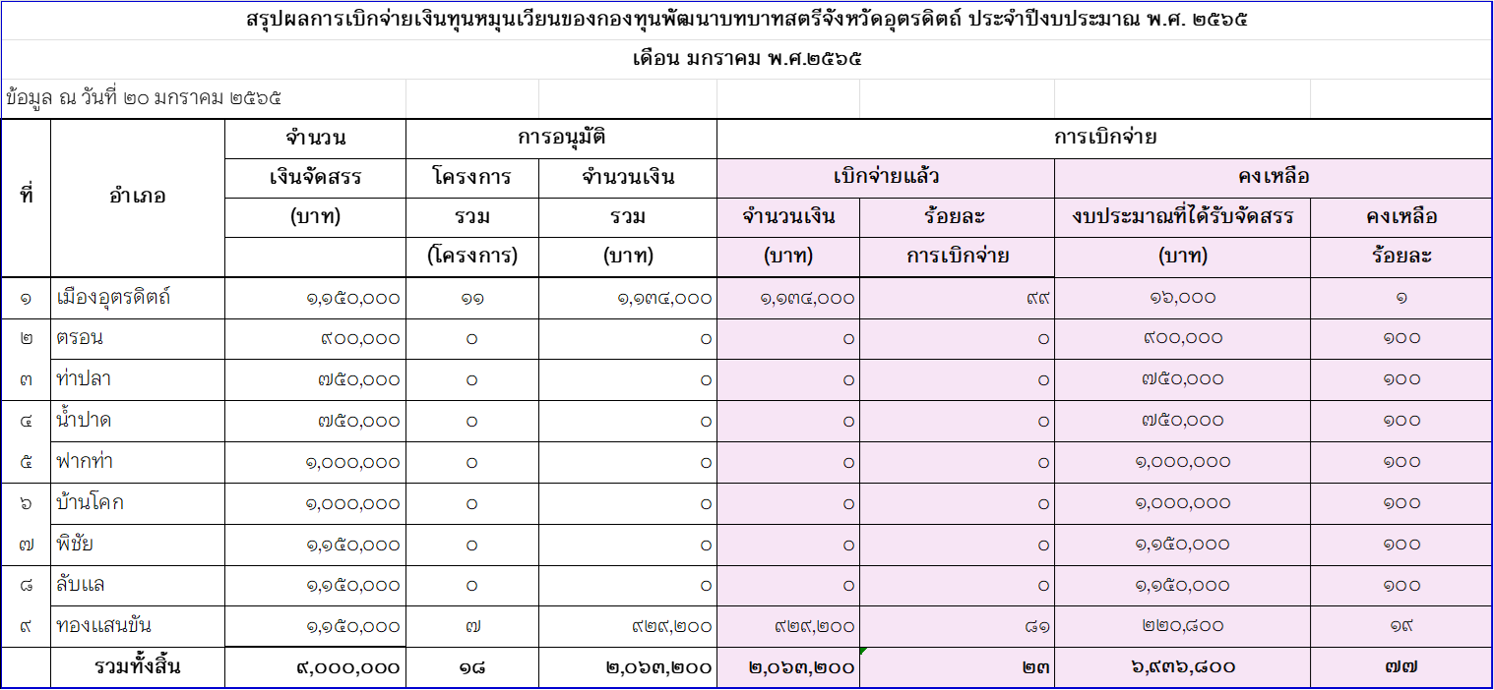

มติที่ประชุม ………………………รับทราบ…………………………………………………………………………………………..………………………………………….

๓) สรุปผลการเบิกจ่ายเงินอุดหนุน
ตาราง 3 สรุปผลการเบิกจ่ายเงินอุดหนุนของกองทุนพัฒนาบทบาทสตรีจังหวัดอุตรดิตถ์ ประจำปีงบประมาณ พ.ศ.2565

มติที่ประชุม ………………………รับทราบ………………………………………………………………………………………………………..………………………………….

4.3.2 การเพิ่มจำนวนสมาชิกกองทุนพัฒนาบทบาทสตรี ประเภทบุคคลธรรมดาและประเภทองค์
กรสตรี ประจำปี 2565
จังหวัดอุตรดิตถ์ โดยสำนักงานพัฒนาชุมชนจังหวัดอุตรดิตถ์ในฐานะสำนักงานเลขานุการคณะอนุกรรมการบริหารกองทุนพัฒนาบทบาทสตรีระดับจังหวัด จังหวัดอุตรดิตถ์ ได้ประชาสัมพันธ์การขึ้นทะเบียนเป็นสมาชิกกองทุนพัฒนาบทบาทสตรี และกำหนดเป้าหมายการเพิ่มจำนวนสมาชิกกองทุนพัฒนาบทบาทสตรี ให้อำเภอ (จากฐานข้อมูล ณ วันที่ 30 กันยายน 2564) โดยมีเป้าหมายการเพิ่มจำนวนสมาชิก ประจำปี 2565 ประเภทบุคคลธรรมดาเพิ่มขึ้นร้อยละ 3 จำนวน 6,179 คน และประเภทองค์กรสตรีเพิ่มขึ้นจำนวน 245 องค์กร
สำนักงานเลขานุการคณะอนุกรรมการบริหารกองทุนพัฒนาบทบาทสตรีระดับจังหวัด จังหวัดอุตรดิตถ์ ได้ดำเนินการตรวจสอบข้อมูลการสมัครสมาชิกกองทุนพัฒนาบทบาทสตรี ปัจจุบันมีจำนวนสมาชิกประเภทบุคคลธรรมดาเพิ่มขึ้นจำนวน 71 คน คงเหลือเป้าหมายที่ต้องรับสมัครเพิ่มจำนวน 6,1008 คน และมีจำนวนสมาชิกประเภทองค์กร เพิ่มขึ้น จำนวน 16 องค์กร คงเหลือเป้าหมายที่ต้องรับสมัครเพิ่มขึ้นจำนวน 229 องค์กร ดังนี้
- ตารางสรุปการรับสมัครสมาชิกกองทุนพัฒนาบทบาทสตรี ประเภท บุคคลธรรมดา

มติที่ประชุม ……………………รับทราบ…………………………………………….………………………………………………………………………………………………….

- ตารางสรุปการรับสมัครสมาชิกกองทุนพัฒนาบทบาทสตรี ประเภท องค์กร
มติที่ประชุม ………………รับทราบ………………………………………………….………………………………………………………………………………………………….
4.3.3 การบริหารจัดการหนี้กองทุนพัฒนาบทบาทสตรีจังหวัดอุตรดิตถ์
การบริหารจัดการหนี้กองทุนพัฒนาบทบาทสตรีจังหวัดอุตรดิตถ์ประจำเดือน มกราคม 2565 จากการอนุมัติเงินกู้ยืมระหว่างปีงบประมาณ 2556 – 2564 เป็นเงินทั้งหมด 222,474,140.00 บาท โดยมีลูกหนี้คงเหลือ 49,491,721.97 บาท ซึ่งแบ่งเป็นหนี้ที่ยังไม่ถึงกำหนดชำระ 45,865,915.39 บาท และ หนี้เกินกำหนดชำระ 3,625,806.58 บาท คิดเป็นร้อยละของหนี้เกินกำหนดชำระจากฐานลูกหนี้ 7.33 หนี้เกินกำหนดชำระที่บริหารลดลงได้ จำนวน -1,160,024.64 บาท คิดเป็นร้อยละหนี้เกินกำหนดชำระที่บริหารลดลงได้ - 47.04

มติที่ประชุม ………………………รับทราบ………………………………………….………………………………………………………………………………………………….
4.3.4 รายงานสถานะลูกหนี้ค้างชำระเงินทุนหมุนเวียนกองทุนพัฒนาบทบาทสตรีจังหวัดอุตรดิตถ์ ประจำปีงบประมาณ พ.ศ. 2565
3.1 รายงานหนี้ค้างชำระกองทุนพัฒนาบทบาทสตรีหนี้เดิมและหนี้ใหม่ ประจำเดือน มกราคม 2565 เป็นเงินทั้งสิ้น 8,459,274.40 บาท แบ่งเป็นรายละเอียดดังนี้
(1) หนี้ค้างชำระกองทุนพัฒนาบทบาทสตรีหนี้เดิม (2556–2559) จำนวน 84 โครงการ เป็นเงินทั้งสิ้นจำนวน 5,591,195.54 บาท ดังนี้
มติที่ประชุม ...................รับทราบ....................................................................................................................................................................

(2) หนี้ค้างชำระกองทุนพัฒนาบทบาทสตรี หนี้ใหม่ (2560 – 2564) จำนวน 127 โครงการ เป็นเงินทั้งสิ้นจำนวน 2,868,078.86 บาท
มติที่ประชุม ..........................รับทราบ.............................................................................................................................................................
กลุ่มงานยุทธศาสตร์การพัฒนาชุมชน
๔.4 การดำเนินงานตามแผนปฏิบัติงานและแผนการใช้จ่ายงบประมาณ ประจำปีงบประมาณ พ.ศ. ๒๕๖๕
จังหวัดอุตรดิตถ์ ได้แจ้งจัดสรรงบประมาณเพื่อดำเนินกิจกรรมตามแผนปฏิบัติงานและแผนการใช้จ่ายงบประมาณ ประจำปีงบประมาณ พ.ศ.2565 ไตรมาส 1-2 จำนวน 23 โครงการ และได้อนุมัติและดำเนินกิจกรรม/โครงการตามแผนปฏิบัติงานและแผนการใช้จ่ายงบประมาณ ประจำปีงบประมาณ พ.ศ. 2565
หน่วยงานดำเนินการ จังหวัด

หน่วยงานดำเนินงาน อำเภอ

มติที่ประชุม ...............................รับทราบ...........................................................................................................................................................

4.5 การดำเนินงานโครงการในส่วนของงบพัฒนาจังหวัด งบกลุ่มจังหวัด และงบเงินกู้
ในเดือนมกราคม 2565 มีความคืบหน้าในการดำเนินงานที่เกี่ยวข้องในส่วนของโครงการ ตามแผนปฏิบัติราชการประจำปีงบประมาณ พ.ศ. 2565 (งบพัฒนาจังหวัด) และการเสนอโครงการพัฒนาและเสริมสร้างความเข้มแข็งของเศรษฐกิจฐานราก 2565 ดังนี้
โครงการ | ผลการดำเนินงาน | สิ่งที่จะต้องดำเนินการต่อไป
1. โครงการงบประมาณรายจ่ายประจำปีงบประมาณ พ.ศ. 2565 แผนงานยุทธศาสตร์ส่งเสริมการพัฒนาจังหวัดและกลุ่มจังหวัดแบบบูรณาการ(งบพัฒนาจังหวัด) จำนวน 1 โครงการ
- โครงการพัฒนาผลิตภัณฑ์ OTOP  SMEs และอุตสาหกรรมแบบครบวงจร กิจกรรมย่อย จัดแสดงและจำหน่ายสินค้า OTOP จังหวัดอุตรดิตถ์ ระดับภูมิภาค  วงเงิน 2,926,900 บาท | - ได้รับการจัดสรรงบประมาณตามพระราชบัญญัติงบประมาณรายจ่ายประจำปีงบประมาณ พ.ศ. 2565 ทั้งนี้  ได้รับการอนุมัติโครงการจากผู้ว่าราชการจังหวัดแล้ว และมอบอำนาจให้ สพจ. ดำเนินการตามโครงการต่อไป | - ขออนุมัติดำเนินโครงการและดำเนินการจัดซื้อจัดจ้างตามระเบียบราชการที่เกี่ยวข้องต่อไป ทั้งนี้ กำหนดดำเนินงานโครงการในไตรมาสที่ 3 เดือนมิถุนายน 2565
2. การเสนอโครงการพัฒนาและเสริมสร้างความเข้มแข็งของเศรษฐกิจฐานราก 2565 ผ่านความเห็นชอบ 1 โครงการ
2.1 โครงการยกระดับการผลิตและแปรรูปผลิตภัณฑ์ชุมชนต่อยอด OTOP นวัตวิถี  วงเงิน 1,459,750 บาท | - กลุ่มเป้าหมาย ผู้ประกอบการและประชาชนที่สนใจพื้นที่ตำบลหาดสองแคว จำนวน 35 คน  - แนวทางดำเนินงาน ประชุมเชิงปฏิบัติการพัฒนาศักยภาพและยกระดับสินค้าวัฒนธรรม สร้างโรงเรือน/จัดหาครุภัณฑ์เพื่อเข้าสู่กระบวนการขอเครื่องหมายมาตรฐานผลิตภัณฑ์ และจัดแสดงและจำหน่ายสินค้า ตลาดลาวเวียง ตำบลหาดสองแคว ตามแบบวิถี New normal  - ทั้งนี้ เสนอโครงการดังกล่าวให้สำนักงานจังหวัดแล้ว เมื่อวันที่ 20 ธ.ค.64 | - คณะกรรมการขับเคลื่อนไทยไปด้วยกันระดับจังหวัด เห็นชอบโครงการ และส่งให้สำนักงบประมาณตรวจสอบแล้ว  - อยู่ระหว่างส่งให้  รองนายกรัฐมนตรีที่กำกับและติดตามการปฏิบัติราชการในส่วนภูมิภาค ให้ความเห็นชอบ
มติที่ประชุม ..........................รับทราบ.............................................................................................................................................
4.6 ความคืบหน้าการขับเคลื่อนเขตพัฒนาเศรษฐกิจพอเพียง (SEDZ) ด้วยโมเดลเศรษฐกิจใหม่
1 ) เมื่อวันที่ 6 มกราคม 2565 จังหวัดอุตรดิตถ์ ได้แต่งตั้งคณะกรรมการขับเคลื่อนเขตพัฒนาเศรษฐกิจพอเพียง (SEDZ) ด้วยโมเดลเศรษฐกิจใหม่จังหวัดอุตรดิตถ์ โดยมีผู้ว่าราชการจังหวัดฯ เป็นประธาน เจ้าคณะจังหวัดฯ เป็นที่ปรึกษา และมีคณะกรรมการ ประกอบด้วย หัวหน้าส่วนราชการที่เกี่ยวข้อง ภาคเอกชน สื่อสารมวลชน ภาคประชาสังคม ปราชญ์ชาวบ้าน และมีหัวหน้าสำนักงานจังหวัดเป็นเลขานุการ ซึ่งมีอำนาจหน้าที่หลักคือ นำนโยบายและแนวทางการขับเคลื่อนเขตพัฒนาเศรษฐกิจพอเพียง (SEDZ) ด้วยโมเดลเศรษฐกิจใหม่ จากคณะกรรมการขับเคลื่อนเขตพัฒนาเศรษฐกิจพอเพียง (SEDZ) ด้วยโมเดลเศรษฐกิจใหม่ระดับกระทรวง มาปฏิบัติให้เกิดผลสัมฤทธิ์ในพื้นที่ รวมถึงสร้างการรับรู้ และบูรณาการการทำงานและประสานความร่วมมือกับภาคีเครือข่ายในพื้นที่ทุกภาคส่วน (รายละเอียดตามเอกสารแนบ)

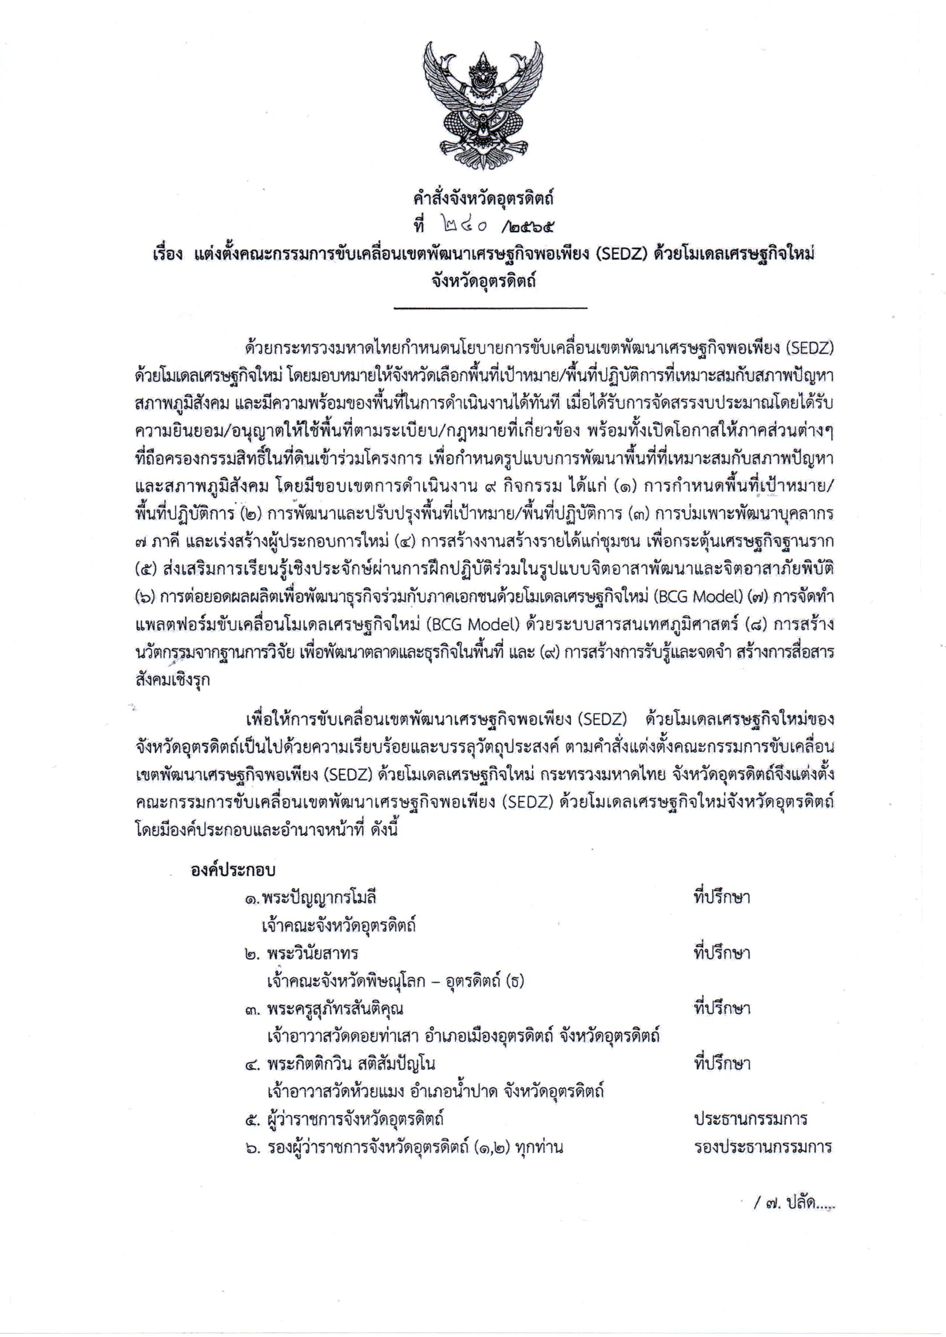
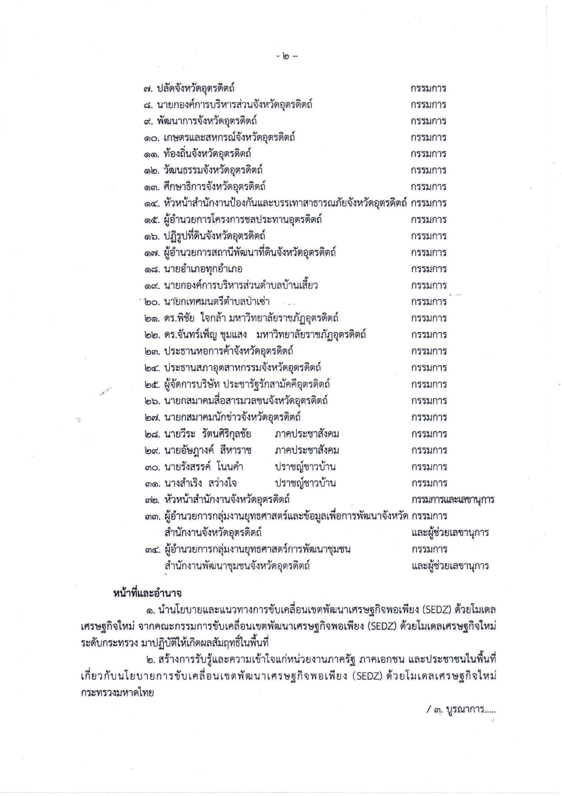

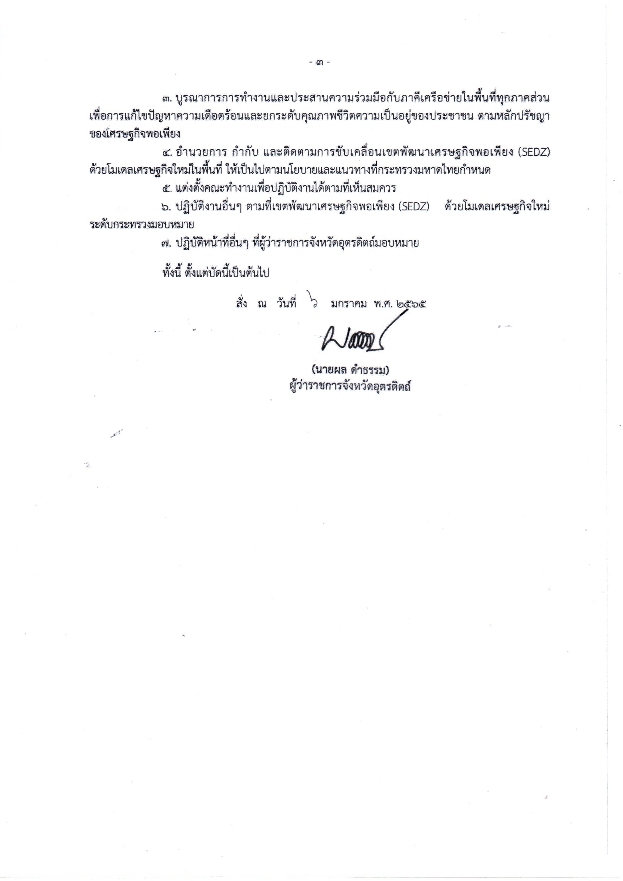
มติที่ประชุม ............................รับทราบ.....................................................................................................................................................
- เมื่อวันที่ 11 มกราคม 2565 กระทรวงมหาดไทยได้จัดประชุมคณะกรรมการขับเคลื่อนเขตพัฒนาเศรษฐกิจพอเพียง (SEDZ) ด้วยโมเดลเศรษฐกิจใหม่ระดับกระทรวง โดยมีปลัดกระทรวงมหาดไทยเป็นประธานการประชุม โดยมีสรุปผลการประชุมและข้อสั่งการ เพื่อให้หน่วยงานที่เกี่ยวข้องนำไปขับเคลื่อนการดำเนินการในพื้นที่ที่เกี่ยวข้องต่อไป (รายละเอียดตามเอกสารแนบ )

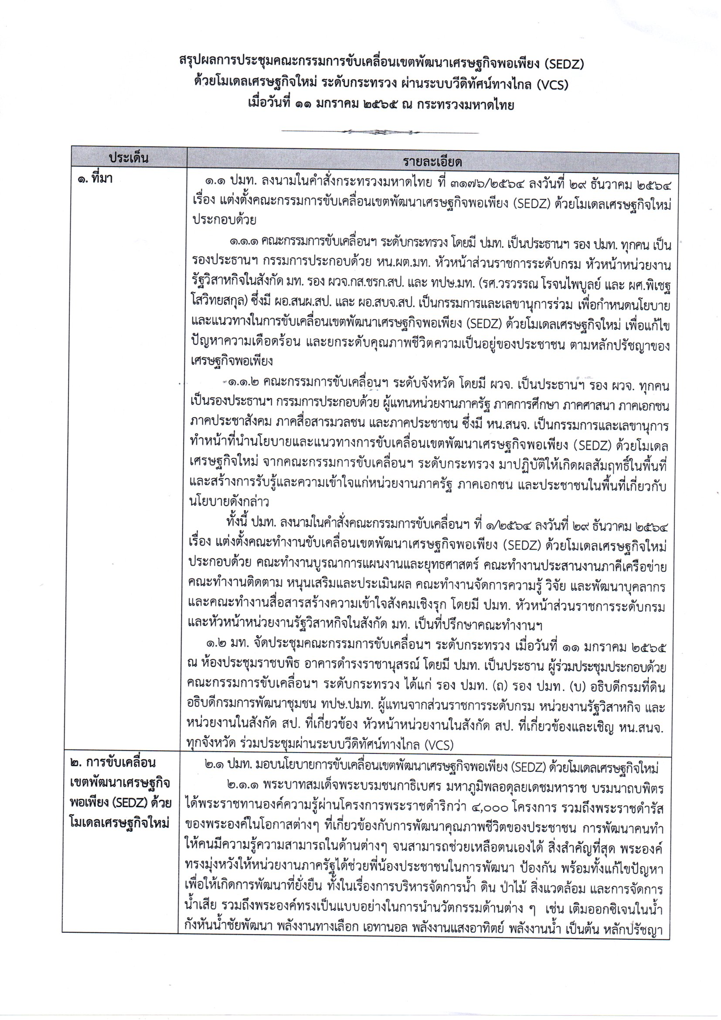
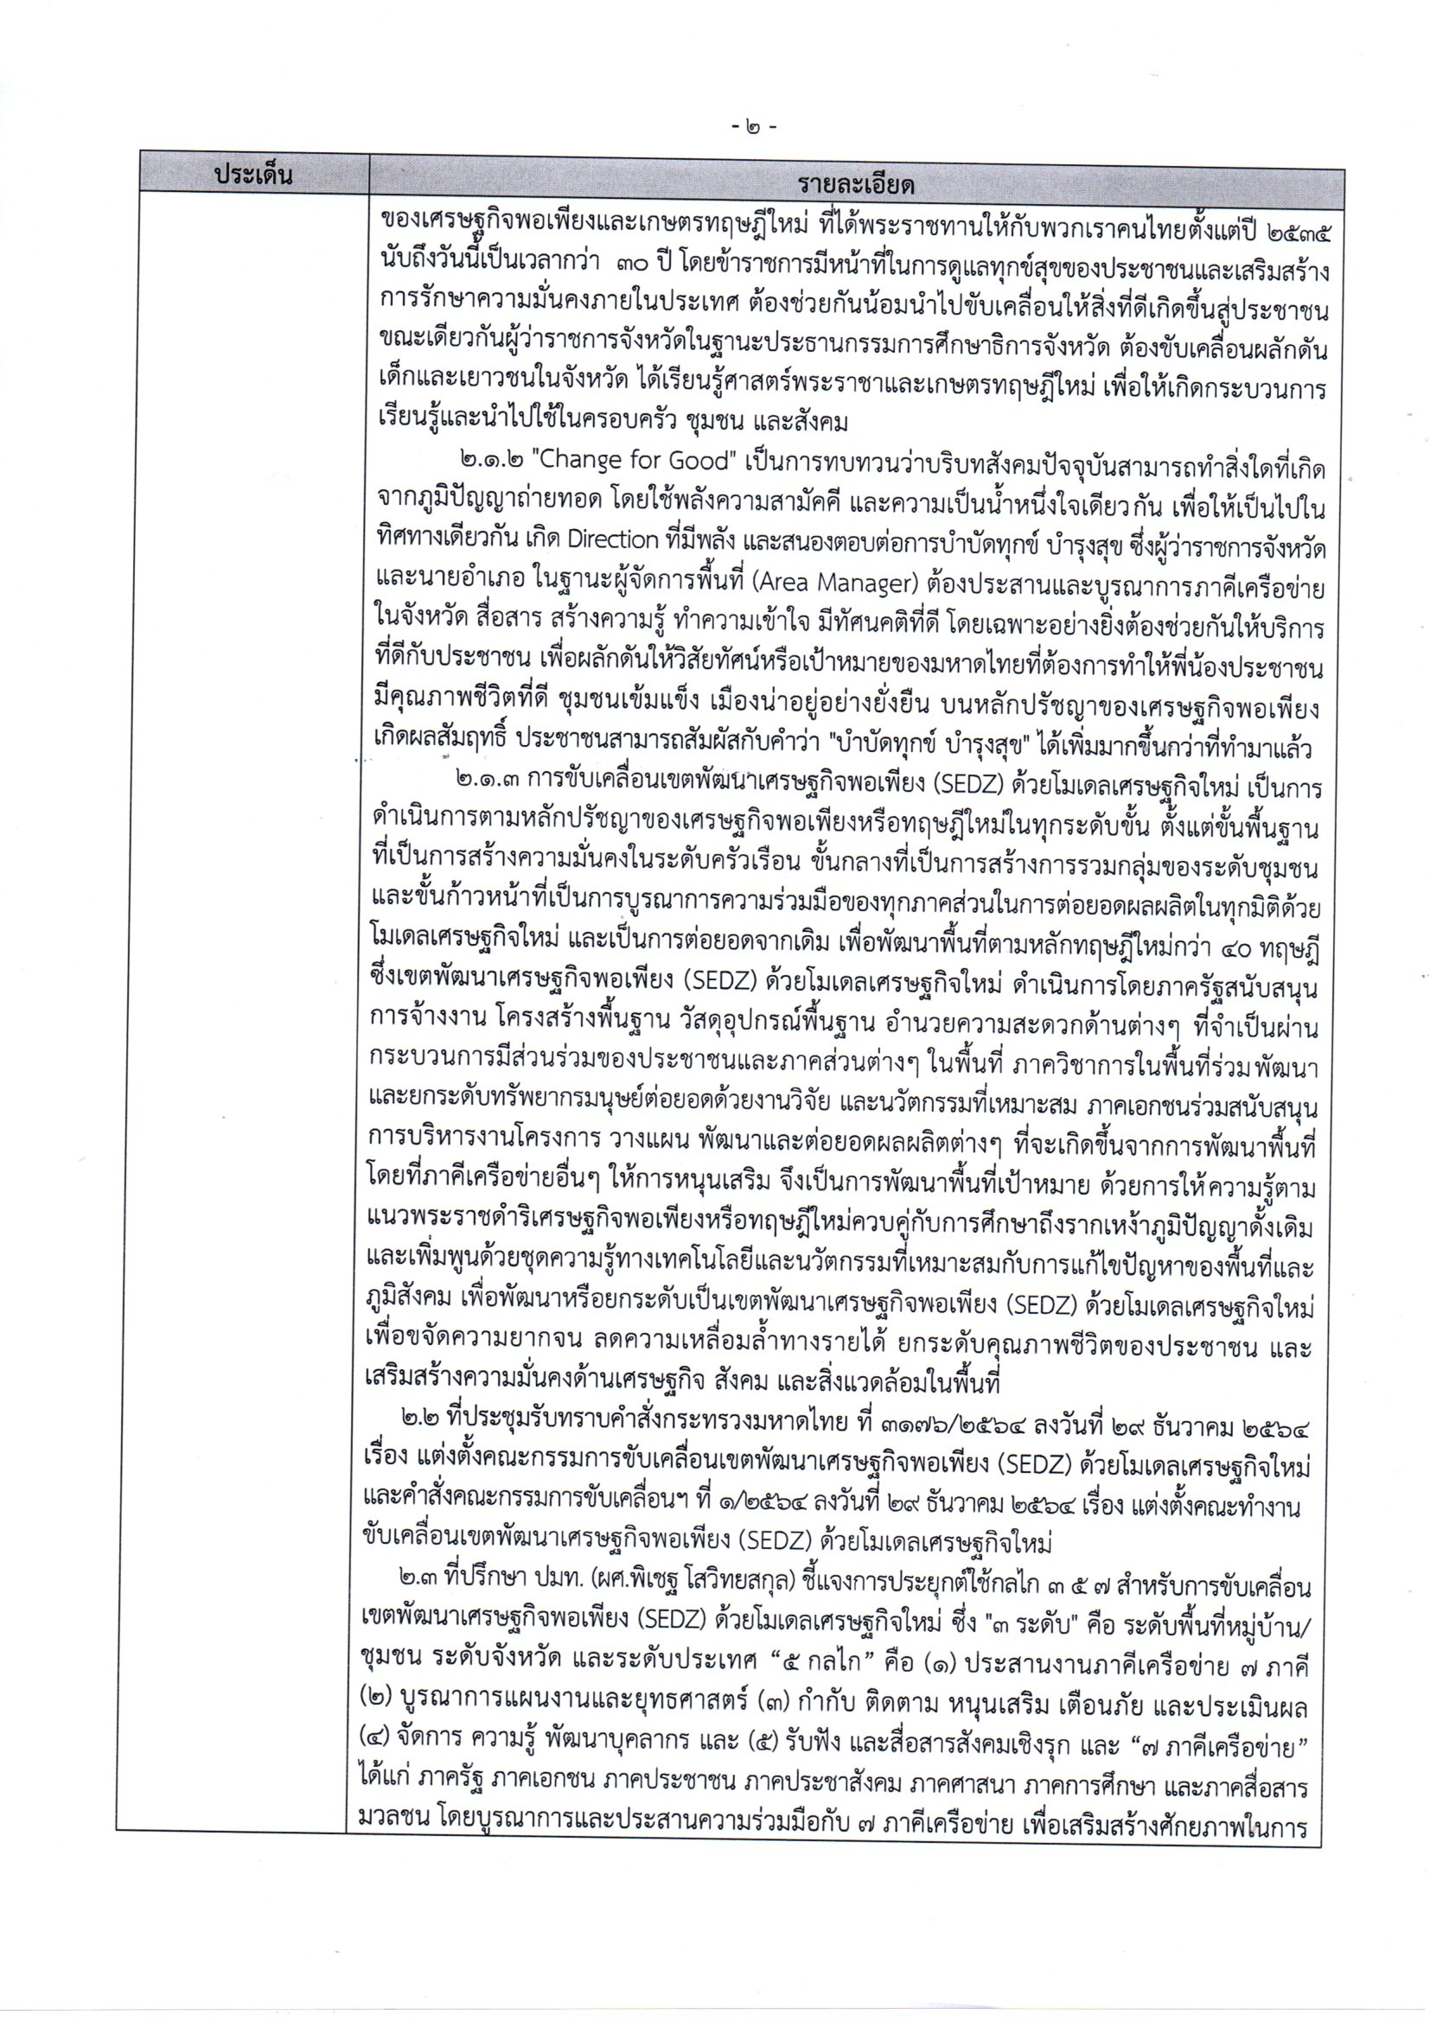
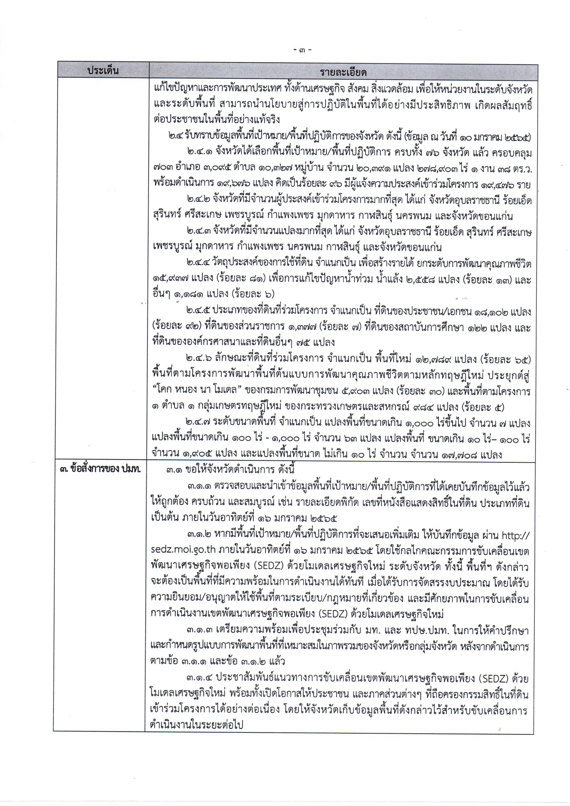
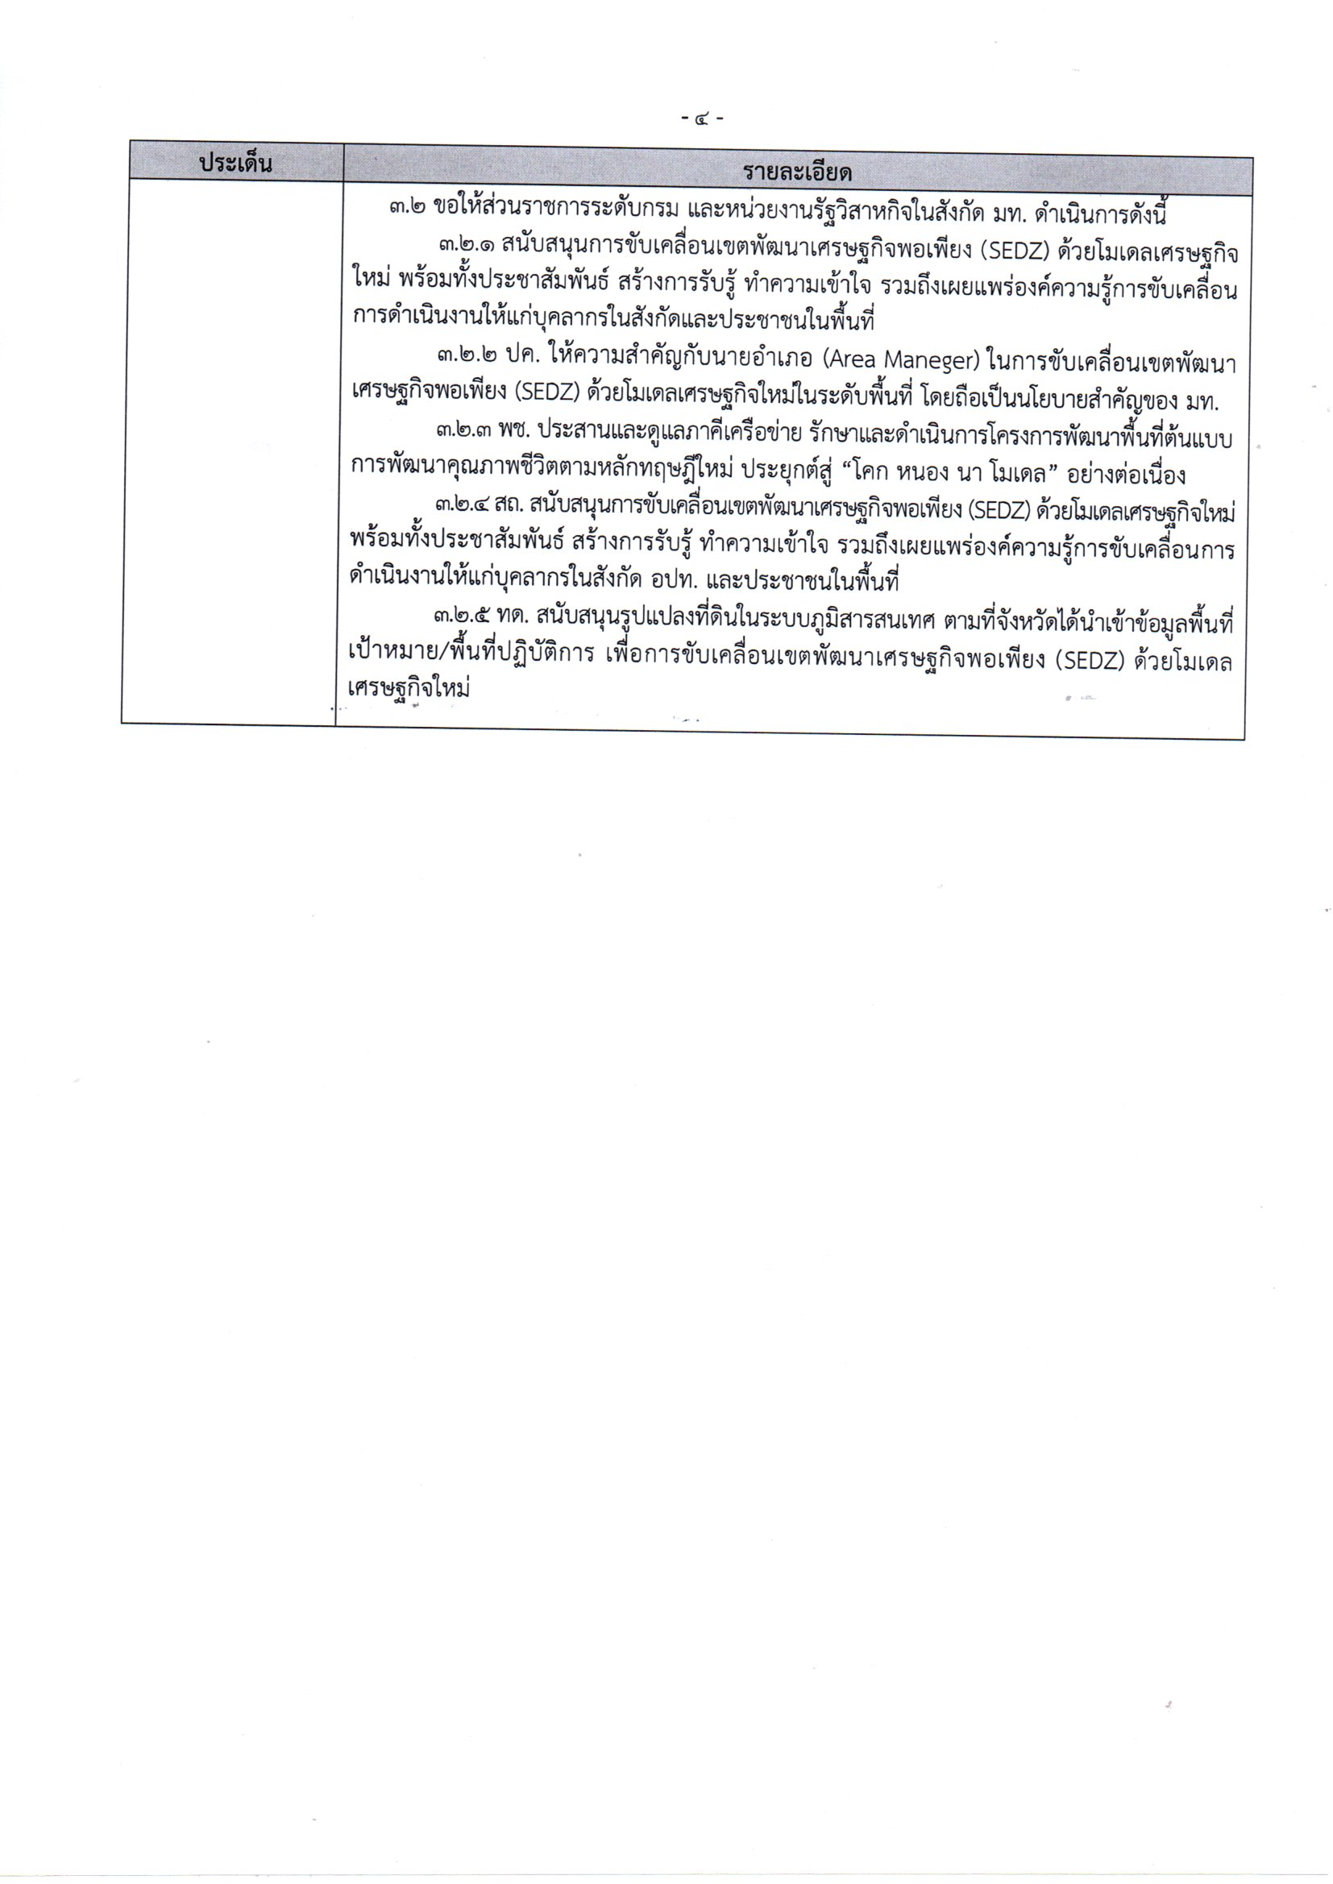

มติที่ประชุม .................................รับทราบ...............................................................................................................................................
4.7 ตารางการส่งงานประจำเดือนอำเภอ

มติที่ประชุม .................................รับทราบ............................................................................................................................................

4.8 การจัดระดับค่าคะแนนการส่งงานของอำเภอ
มติที่ประชุม .........................รับทราบ...............................................................................................................................................................
4.9 แผนปฏิบัติการสำนักงานพัฒนาชุมชนจังหวัดอุตรดิตถ์ ประจำเดือนมกราคม 2565
ผอ.ยุทธ์ศาสตร์ กลุ่มงานยุทธศาสตร์การพัฒนาชุมชน โดยนายณภัทร จันทวี นักวิชาการพัฒนาชุมชนปฏิบัติการ
ได้นำเสนอแผนปฏิบัติงานของสำนักงานพัฒนาชุมชนจังหวัด ในแพลตฟอร์มออนไลน์ ผ่านระบบ Google Sheet เพื่อให้
เกิดความสะดวก รวดเร็ว และสร้างการรับรู้กำหนดงานสำนักงานพัฒนาชุมชนจังหวัดอุตรดิตถ์โดยทั่วกัน พร้อมทั้ง
สามารถนำไปใช้ในการวางแผนงานของสำนักงานพัฒนาชุมชนอำเภอต่อไป โดยสามารถติดตามแผนงานดังกล่าว ได้ผ่าน
ทางไลน์กลุ่ม “ข้อสั่งการ” หรือ ลิงค์ด้านล่างนี้
https://docs.google.com/spreadsheets/d/1PDzzSPpdv7svtEES88uk8zDK7ZhVqNn06i4qKJ-- Y7Q/edit#gid=1707300717
มติที่ประชุม .......................รับทราบ..............................................................................................................................................................
กลุ่มงานส่งเสริมการพัฒนาชุมชน
4.10 โครงการตลาดนัดคนไทยยิ้มได้ ประจำปีงบประมาณ พ.ศ. 2565
จังหวัดอุตรดิตถ์ กำหนดจัดทำโครงการตลาดนัดคนไทยยิ้มได้ระดับจังหวัด มีวัตถุประสงค์เพื่อพัฒนาศักยภาพตลาดนัดคนไทยยิ้มได้ ให้มีเอกลักษณ์และตัวตนที่โดดเด่น เชื่อมโยงการท่องเที่ยว เพิ่มช่องทางการตลาดให้กับสินค้าของสัมมาชีพ ผลผลิตทางการเกษตร แลผลิตภัณฑ์ OTOP ที่มีศักยภาพแต่ขาดช่องทางการตาดและโอกาสในการจำหน่าย สร้างการเรียนรู้และประสบการณ์ในการจำหน่ายสินค้าให้กับสัมมาชีพชุมชน เกษตรกร และผู้ผลิต ผู้ประกอบการ OTOP กลุ่มเป้าหมายจำนวน 12 ท่าน ได้แก่ คณะกรรมการบริหารตลาด/ผู้บริหารจัดการตลาด CMO ระดับอำเภอๆ ละ 1 ท่านและระดับจังหวัด จำนวน 3 ท่าน ดำเนินการในวันอังคารที่ 22 กุมภาพันธ์ 2565 งบประมาณ 10,000 บาท
มติที่ประชุม ......................รับทราบ..............................................................................................................................................................

4.11 การจำหน่ายผลิตภัณฑ์ชุมชน (OTOP) โดยผ่านช่องทางออนไลน์
กรมการพัฒนาชุมชน กำหนดให้รายได้จากการจำหน่ายผลิตภัณฑ์ชุมชน (OTOP) โดยผ่านช่องทางออนไลน์ เป็นตัวชี้วัดและค่าเป้าหมายการประเมินผลปฏิบัติราชการฯ ประจำปีงบประมาณ พ.ศ. 2565 โดยกำหนดค่าเป้าหมายตัวชี้วัดร้อยละที่เพิ่มขึ้นของรายได้จากการจำหน่ายผลิตภัณฑ์ชุมชน (OTOP) โดยผ่านช่องทางออนไลน์ ร้อยละ 15 ของการจำหน่ายผลิตภัณฑ์ชุมชน (OTOP) รายละเอียด ดังนี้

มติที่ประชุม ..........................รับทราบ.......................................................................................................................................................

4.12 จังหวัดอุตรดิตถ์ ขอขยายการเบิกจ่ายงบประมาณกิจกรรมโครงการพัฒนาพื้นที่ต้นแบบการพัฒนาคุณภาพชีวิตประยุกต์สู่ “โคก หนอง นา โมเดล” ที่ใม่สามารถเบิกจ่ายได้ทันภายในเดือนธันวาคม 2564 ให้กรมการพัฒนาชุมชน จำนวน 94 แปลง ซึ่งปัจจุบันมีความก้าวหน้า ดังนี้ (ข้อมูล ณ วันที่ 27 ธันวาคม 2565)
อำเภอ | จำนวนแปลงพื้นที่ ที่ขอขยาย | เบิกจ่ายเสร็จแล้ว | ขุดเสร็จแล้ว/รอเบิก | อยู่ระหว่างขุด | ยังไม่ดำเนินการขุด | คงเหลือที่ยังไม่เบิกจ่าย
เมืองอุตรดิตถ์ | 28 | 7 | 11 | 4 | 6 | 21
ท่าปลา | 9 | - | 8 | 1 | - | 9
พิชัย | 4 | - | - | 4 | - | 4
น้ำปาด | 53 | - | 47 | - | 6 | 53
รวม | 94 | 7 | 87 | 9 | 12 | 87

มติที่ประชุม .......................................................................................................................................................................................................
4.13 กรมการพัฒนาชุมชนแจ้งมติคณะรัฐมนตรีเมื่อวันที่ 11 มกราคม 2555 โดยคณะรัฐมนตรีได้อนุมัติและรับทราบผลการพิจารณาของคณะกรรมการกลั่นกรองการใช้จ่ายเงินกู้ ตามมติคณะกรรมการฯ อนุมัติให้ขยายระยะเวลาดำเนินงานใน 4 กิจกรรมย่อย (กิจกรรมที่ 2 4 5 และ 7) จากเดิมสิ้นสุดเดือนธันวาคม 2564 เป็นสิ้นสุดเดือนมีนาคม 2565 โดยควรดำเนินกิจกรรมที่ 2 ให้แล้วเสร็จภายในเดือนกุมภาพันธ์ 2565 เพื่อให้สามารถดำเนินกิจกรรมที่ 4 และกิจกรรมที่ 5 ให้แล้วเสร็จภายในเดือนมีนาคม 2565 เนื่องจากเป็นกิจกรรมที่ต่อเนื่องจากกิจกรรมที่ 2 รวมทั้งเตรียมความพร้อมของพื้นที่ให้สามารถดำเนินการภายในระยะเวลาที่กำหนด
มติที่ประชุม ..........................รับทราบ.........................................................................................................................................................
4.14 การจัดทำข้อมูลประกอบการตรวจสอบผลสัมฤทธิ์และประสิทธิภาพการดำเนินงานโครงการพัฒนาพื้นที่ต้นแบบการพัฒนาคุณภาพชีวิตตามหลักทฤษฎีใหม่ ประยุกต์สู่ “โคก หนอง นา โมเดล”
ตามที่จังหวัดอุตรดิตถ์ มีหนังสือจังหวัดอุตรดิตถ์ที่ อต 0019.2/ว349 ลงวันที่20 มกราคม 2565 ถึงอำเภอทุกอำเภอ (ยกเว้นอำเภอตรอน) เรื่อง จัดทำข้อมูลประกอบการตรวจสอบผลสัมฤทธิ์และประสิทธิภาพการดำเนินงานโครงการพัฒนาพื้นที่ต้นแบบการพัฒนาคุณภาพชีวิตตามหลักทฤษฎีใหม่ ประยุกต์สู่ “โคก หนอง นา โมเดล” โดยให้อำเภอรายงาน 2 เรื่อง ดังนี้
1. รายงานความก้าวหน้าผลการดำเนินงานตามโครงการฯ ของแต่ละแปลงให้เป็นปัจจุบัน ทุกครั้งที่มีการเบิกจ่ายและดำเนินกิจกรรมสำรวจสรุปรายงานทุกวันที่ 30 ของทุกเดือน
2. รายงานผลการจัดกิจกรรมที่ 4 กระตุ้นการบริโภคภาคครัวเรือนกิจกรรมเอามื้อสามัคคีระดับครัวเรือนให้เป็นปัจจุบันและรายงานทุกครั้งที่มีการดำเนินกิจกรรม กรมฯ กำหนดสรุปรายงานทุกวันที่ 30 ของทุกเดือน
เพื่อให้การเตรียมรับการตรวจสอบผลสัมฤทธิ์และประสิทธิภาพ การดำเนินงานโครงการพัฒนาพื้นที่ต้นแบบการพัฒนาคุณภาพชีวิตตามหลักทฤษฎีใหม่ ประยุกต์สู่ “โคก หนอง นา โมเดล” จึงขอเน้นย้ำให้อำเภอเข้าไปตรวจสอบความถูกต้องและบันทึกข้อมูลให้เป็นปัจจุบันตามห้วงเวลาในหนังสือที่อ้างถึง
มติที่ประชุม ..........................รับทราบ............................................................................................................................................................
4.15 การเตรียมความพร้อมการคัดสรรกิจกรรมพัฒนาชุมชนดีเด่น ประจำปี 2565 ประเภทรางวัล ตำบลเข้มแข็ง “มั่นคง มั่งคั่ง ยั่งยืน”
มติที่ประชุม .............................รับทราบ..........................................................................................................................................................
กลุ่มงานสารสนเทศการพัฒนาชุมชน
4.16 การขับเคลื่อนการขจัดความยากจนและพัฒนาคนทุกช่วงวัยอย่างยั่งยืนตามหลักปรัชญาของเศรษฐกิจพอเพียง เป้าหมายการดำเนินงานที่รับรองจาก ศจพ.จ.อุตรดิตถ์
ที่ | อำเภอ | จำนวนครัวเรือนที่ไม่ผ่านเกณฑ์ TPMAP ประจำปี 2562(ครัวเรือน) | ผลการ Re X-Ray (ครัวเรือน) | มิติสุขภาพ | ความเป็นอยู่ | การศึกษา | รายได้ | การเข้าถึงภาครัฐ | ตกเกณฑ์ครัวเรือนใหม่
1 | เมืองอุตรดิตถ์ | 1,060 | 262 | 43 | 15 | 13 | 181 | 5 | 7
2 | ตรอน | 174 | 23 | 1 | 2 | 3 | 18 | 0 | 0
3 | ท่าปลา | 773 | 68 | 6 | 4 | 10 | 51 | 1 | 8
4 | น้ำปาด | 1,084 | 10 | 0 | 0 | 0 | 10 | 0 | 0
5 | ฟากท่า | 1 | 2 | 0 | 0 | 0 | 2 | 0 | 2
6 | บ้านโคก | 175 | 22 | 17 | 0 | 0 | 5 | 0 | 0
7 | พิชัย | 607 | 2 | 0 | 0 | 1 | 1 | 0 | 0
8 | ลับแล | 549 | 25 | 2 | 2 | 1 | 21 | 0 | 5
9 | ทองแสนขัน | 223 | 37 | 0 | 2 | 2 | 34 | 0 | 2
 | รวม | 4,646 | 451 | 69 | 25 | 30 | 323 | 6 | 24

มติที่ประชุม ..........................รับทราบ........................................................................................................................................................

4.17 แผนการดำเนินงาน

ที่ | กิจกรรม | ระยะเวลา | ผู้รับผิดชอบ | หมายเหตุ
1 | ประชุมสร้างความเข้าใจการขับเคลื่อนการขจัดความยากจนและพัฒนาคนทุกช่วงวัยอย่างยั่งยืนตามหลักปรัชญาของเศรษฐกิจพอเพียง | 23 พ.ย.64 | สพจ.(กลุ่มงานสารสนเทศฯ)
2 | ประชุมให้ความรู้การใช้งานระบบ TPMAP และ Logbook ความเข้าใจแก่เจ้าหน้าที่พัฒนาชุมชน ในการบันทึกข้อมูล | 29 พ.ย.64 | สพจ.(กลุ่มงานสารสนเทศฯ)
3 | ประชุมให้ความรู้การใช้งานระบบ TPMAP และ Logbook ความเข้าใจแก่ทีมปฎิบัติการ | 1-๑5 ธ.ค.64 | ศจพ.อ.
4 | จำแนกและตรวจสอบข้อมูลบุคคล/ครัวเรือนเป้าหมาย | 1-31 ธ.ค.64 | ทีมปฎิบัติการตำบล
5 | รับรองข้อมูลบุคคล/ครัวเรือนเป้าหมายที่ผ่านการตรวจสอบจากทีมปฎิบัติการฯ | ภายใน 10 ม.ค.65 | ศจพ.อ.
6 | รับรองข้อมูลบุคคล/ครัวเรือนเป้าหมายที่ผ่านการตรวจสอบจากทีมปฎิบัติการฯ | ภายใน 15 ม.ค.65 | ศจพ.จ.
7 | เสนอชื่อทีมพี่เลี้ยง เพื่อให้ ศจพ.อ.แต่งตั้ง | ภายใน 30 ม.ค.65 | ทีมปฎิบัติการ  ศจพ.อ. | อำเภอที่ตั้งทีมพี่เลี้ยงแล้ว  1.เมืองอุตรดิตถ์  2.ท่าปลา  3.ลับแล
8 | ประชุมให้ความรู้การใช้งานระบบ TPMAP และ Logbook รวมทั้งมอบหมายภารกิจแก่ทีมพี่เลี้ยง | 30 ม.ค.65 | ศจพ.อ.
9 | จัดทำแผนครัวเรือน ศจพ.3 (family Folder) | ภายใน 5 ก.พ.65 | ทีมพี่เลี้ยง
10 | สรุปข้อมูลแผนครัวเรือน ศจพ.4 (family Folder) | ภายใน 10 ก.พ65 | ทีมปฎิบัติการ
11 | บูรณาการการให้ความช่วยเหลือกลุ่มบุคคล/ครัวเรือนเป้าหมายจากหน่วยงานต่างๆ | ธค.64-กย.65 | ศจพ.อ.
12 | ติดตาม ดูแลครัวเรือนอย่างใกล้ชิด | ธค.64-กย.65 | ทีมพี่เลี้ยง
13 | บันทึกกิจกรรมการให้ความช่วยเหลือบุคคล/ครัวเรือนเป้าหมายในระบบ Logbook | ธค.64-กย.65 | ศจพ.อ.
14 | บันทึกแผนงาน/โครงการที่เกี่ยวข้องกับการดำเนินงานขจัดความยากจนและพัฒนาคนทุกช่วงวัยในระบบ eMENSCR | พ.ย.-ธ.ค.64 | ศจพ.จ  ศจพ.อ.
15 | จังหวัดจัดทำแผนพัฒนาจังหวัด/กลุ่มจังหวัด และแผนพัฒนาประจำปี โยกำหนดประเด็นการแก้ไขปัญหาความยากจนให้อยู่ในแผนประจำปีงบประมาณ 2566 หรือบรรจุโครงการในแผนปฎิบัติราชการของกระทรวง กรม แล้วแต่ละกรณี | พ.ย.-ธ.ค.64 | ศจพ.จ./จังหวัด  ศจพ.อ./อำเภอ
16 | รายงานผลการดำเนินงาน | พ.ย.64-ก.ย.65 | ทีมพี่เลี้ยง  ทีมปฎิบัติการ  ศจพ.อ.,ศจพ.จ”  อขจพ.
17 | ติดตาม ประเมินผล/ครัวเรือน เป้าหมาย | ต.ค.65-เม.ย.66 | ทีมปฎิบัติการ

มติที่ประชุม ............................รับทราบ.................................................................................................................................................................................

4.18 การบริหารการจัดเก็บข้อมูลความจำเป็นพื้นฐาน (จปฐ.) ประจำปีงบประมาณ พ.ศ.2565
กระบวนการบริหารการจัดเก็บข้อมูล จปฐ. ปี 2565
1.เตรียมความพร้อมการจัดเก็บข้อมูล
- เตรียมระบบการจัดเก็บข้อมูล
- ทบทวนคำสั่งคณะทำงานฯ ทุกระดับ
- ชี้แจงทำความเข้าใจ
- จัดหา/แต่งตั้งอาสาสมัครจัดเก็บ
- รณรงค์ประชาสัมพันธ์การจัดเก็บข้อมูล
2.จัดเก็บข้อมูล อาสาสมัครจัดเก็บข้อมูล จปฐ. ทุกครัวเรือนที่อาศัยอยู่จริง ทั้งเขตเมืองและเขตชนบท
3. ตรวจสอบ/รับรองคุณภาพการจัดเก็บข้อมูล ตรวจทานและรับรองระดับหมู่บ้าน
- นำเสนอและรับรองผลการจัดเก็บข้อมูล จปฐ. ระดับ อปท./ ระดับอำเภอ และระดับจังหวัด
4. ส่งเสริมการใช้ประโยชน์ข้อมูล - ส่งเสริมการใช้ประโยชน์แก่ภาคีการพัฒนา
- จัดทำรายงานคุณภาพชีวิต
กิจกรรมที่ดำเนินการ
1. รณรงค์และเชิญชวนการจัดเก็บข้อมูล จปฐ. ระดับจังหวัด ดำเนินการไตรมาส 1-2
2. จัดเก็บข้อมูล จปฐ. 116,284 ครัวเรือน ดำเนินการไตรมาส 2 - 3
3. นำเสนอผลการจัดเก็บและรับรองคุณภาพข้อมูล ระดับองค์กรปกครองส่วนท้องถิ่น ดำเนินการไตรมาส 3
4. นำเสนอผลการจัดเก็บและรับรองคุณภาพข้อมูล ระดับอำเภอ ดำเนินการไตรมาส 3
5. นำเสนอผลการจัดเก็บและรับรองคุณภาพข้อมูล ระดับจังหวัด ดำเนินการไตรมาส 3
การจัดสรรงบประมาณการจัดเก็บข้อมูล จปฐ.ปี 2565
ที่ | รายการ |  | จำนวนครัวเรือนเป้าหมาย ปี 65 | จำนวนที่ได้รับการจัดสรรงบประมาณไตรมาสที่ 2 |  |  |  | ยังไม่ได้รับการจัดสรรงบประมาณ (คงเหลือ)
ที่ |  |  | จำนวนครัวเรือนเป้าหมาย ปี 65 | จำนวน | หน่วยนับ | ราคา/หน่วย (บาท) | งบประมาณ | จำนวน | หน่วยนับ | ราคา/หน่วย (บาท) | งบประมาณ
โครงการ ค่าจัดเก็บข้อมูลความจำเป็นพื้นฐาน (จปฐ.) ด้วยเครื่องมืออิเล็กทรอนิกส์
1 | ค่าจัดเก็บข้อมูลความจำเป็นพื้นฐาน (จปฐ.)
 | 1.1 อำเภอเมืองอุตรดิตถ์ | 36,474 |  | 18,340 | ครัวเรือน | 20 | 366,800 | 18,134 | ครัวเรือน | 20 | 362,680
 | 1.2 อำเภอตรอน | 8,757 |  | 4,390 | ครัวเรือน | 20 | 87,800 | 4,367 | ครัวเรือน | 20 | 87,340
 | 1.3 อำเภอท่าปลา | 10,318 |  | 5,200 | ครัวเรือน | 20 | 104,000 | 5,118 | ครัวเรือน | 20 | 102,360
 | 1.4 อำเภอน้ำปาด | 9,839 |  | 4,920 | ครัวเรือน | 20 | 98,400 | 4,919 | ครัวเรือน | 20 | 98,380
 | 1.5 อำเภอฟากท่า | 3,838 |  | 1,950 | ครัวเรือน | 20 | 39,000 | 1,888 | ครัวเรือน | 20 | 37,760
 | 1.6 อำเภอบ้านโคก | 4,429 |  | 2,350 | ครัวเรือน | 20 | 47,000 | 2,079 | ครัวเรือน | 20 | 41,580
 | 1.7 อำเภอพิชัย | 18,722 |  | 9,540 | ครัวเรือน | 20 | 190,800 | 9,182 | ครัวเรือน | 20 | 183,640
 | 1.8 อำเภอลับแล | 16,244 |  | 8,250 | ครัวเรือน | 20 | 165,000 | 7,994 | ครัวเรือน | 20 | 159,880
 | 1.9 อำเภอทองแสนขัน | 7,663 |  | 4,180 | ครัวเรือน | 20 | 83,600 | 3,483 | ครัวเรือน | 20 | 69,660
 | รวมเป็นเงิน | 116,284 |  | 59,120 | ครัวเรือน | 20 | 1,182,400 | 57,164 | ครัวเรือน | 20 | 1,143,280

หมายเหตุ ข้อคำถามเพิ่มเติมในการจัดเก็บข้อมูลความจำเป็นพื้นฐาน (จปฐ.) ปี 2565 (เอกสารแนบ 1)
มติที่ประชุม .............................รับทราบ..........................................................................................................................................

4.19 โครงการจัดการความรู้งานพัฒนาชุมชน ปีงบประมาณ พ.ศ. ๒๕๖๕
กรมการพัฒนาชุมชน กำหนดดำเนินโครงการจัดการความรู้งานพัฒนาชุมชน ปีงบประมาณ พ.ศ.2565 เพื่อส่งเสริมบุคลากรในการเป็นนักจัดการความรู้ในงานพัฒนาชุมชนมืออาชีพ สร้างเครือข่ายนักจัดการความรู้งานพัฒนาชุมชน ส่งเสริมให้เกิดกระบวนการจัดการความรู้ และจัดเก็บองค์ความรู้ระดับพื้นที่ รวมทั้งเพิ่มช่องทางการเรียนรู้และพัฒนาคลังความรู้ในการพัฒนาชุมชนให้บุคลากรของกรมการพัฒนาชุมชนและผู้นำชุมชน สามารถนำองค์ความรู้ไปปรับใช้ในการทำงานได้อย่างมีประสิทธิภาพ
เพื่อให้การดำเนินงานโครงการจัดการความรู้งานพัฒนาชุมชน ปีงบประมาณ พ.ศ.๒๕๖๕ เป็นไปอย่างมีประสิทธิภาพบรรลุตามเป้าหมายของโครงการ ขอให้อำเภอพร้อมเจ้าหน้าที่พัฒนาชุมชนดำเนินการ ดังนี้
- จัดทำคำสั่งแต่งตั้งคณะทำงานโครงการจัดการความรู้งานพัฒนาชุมชน ปีงบประมาณ พ.ศ. 256๕ ส่งจังหวัดฯ ภายในวันที่ ๑ กุมภาพันธ์ ๒๕๖๕
- จัดทำแผนการจัดการความรู้ (KM Action Plan) ปีงบประมาณ พ.ศ. ๒๕๖๕ สำนักงานพัฒนาชุมชนอำเภอ ส่งจังหวัดฯ ภายในวันที่ ๑ กุมภาพันธ์ ๒๕๖๕
๓. มอบหมายเจ้าหน้าที่พัฒนาชุมชนในสังกัด ทุกคน ร่วมกิจกรรม KM Challenge การพัฒนาองค์ความรู้และการประกวดองค์ความรู้ดีเด่น ประจำปีงบประมาณ พ.ศ. ๒๕๖๕ กรมการพัฒนาชุมชน ๓ ระดับ โดยให้ดำเนินการในส่วนที่เกี่ยวข้อง พร้อมทั้งมอบหมายให้เจ้าหน้าที่ทุกคนจัดทำหรือพัฒนาผลงานเรื่องเล่าเร้าพลังของตนเองอย่างน้อยคนละ ๑ เรื่อง เพื่อรวบรวมเป็นองค์ความรู้ของหน่วยงาน โดยกำหนดให้เจ้าหน้าที่ผู้รับผิดชอบงานการจัดการความรู้ รวบรวมผลงานส่งภายในวันที่ ๑ กุมภาพันธ์ ๒๕๖๕ ผ่านไลน์กลุ่ม PR อุตรดิตถ์
๔. มอบหมายพัฒนาการอำเภอ ส่งผลงานKM Challenge ระดับหน่วยงาน (สพอ.) สุดยอด หน่วยงานจัดการความรู้ดีเด่น จำนวน ๑ เรื่องภายในวันที่ ๑ มิถุนายน ๒๕๖๕ ผ่านไลน์กลุ่ม PR อุตรดิตถ์
มติที่ประชุม ..........................รับทราบ................................................................................................................................................................

4.20 สรุปผลการปรับปรุงเว็บไซต์สำนักงานพัฒนาชุมชนอำเภอ ประจำเดือน มกราคม 2565 (เอกสารแนบ)

มติที่ประชุม .........................รับทราบ..........................................................................................................................................................................................

4.21 ผลความก้าวหน้าการขับเคลื่อน Big Data กรมการพัฒนาชุมชน และแพลตฟอร์มบริการดิจิทัล
(เอกสารแจกวันประชุม)
มติที่ประชุม ......................รับทราบ..................................................................................................................................................................
ระเบียบวาระที่ 5 เรื่องเพื่อพิจารณา
กลุ่มงานประสานและสนับสนุนการบริหารงานพัฒนาชุมชน
5.1 ......………....ไม่มี...………………………………………………………………………………………..................................................................
มติที่ประชุม .......................................................................................................................................................................................................
กลุ่มงานยุทธศาสตร์การพัฒนาชุมชน
5..2 ..................ไม่มี...................................................................................................................................................................
มติที่ประชุม .....................................................................................................................................................................................................
กลุ่มงานส่งเสริมการพัฒนาชุมชน
5.3 ....................ไม่มี.................................................................................................................................................................
มติที่ประชุม .....................................................................................................................................................................................................
กลุ่มงานสารสนเทศการพัฒนาชุมชน
5.5 ………...………...ไม่มี…………………………………………………………………..........................................................……………….....…...
มติที่ประชุม ..................................................................................................................................................................................................................................................
ระเบียบวาระที่ 6 เรื่องอื่นๆ (ถ้ามี)
6.1 ……………..………….-…………………………………………………………………………………………………………………………………………………
มติที่ประชุม .....................................................................................................................................................................................................
6.2 .............................-................................................................................................................................................................
มติที่ประชุม ...................................-.................................................................................................................................................................

เลิกประชุมเวลา 16.30 น.

(ลงนาม) วิศิษฏ์ศิริ ผู้จดบันทึกการประชุม
(นางวิศิษฏ์ศิริ ศรีเมืองสุข)
เจ้าพนักงานธุรการชำนาญงาน

(ลงนาม) รัตนาวดี ผู้ตรวจรายงานการประชุม
(นางรัตนาวดี นาคมูล)
ผู้อำนวยการกลุ่มงานประสานและสนับสนุนการบริหารงานพัฒนาชุมชน

